Федеральное государственное бюджетное образовательное учреждение высшего профессионального образования «Санкт-Петербургский национальный исследовательский университет информационных технологий, механики и оптики»

Факультет «Программной Инженерии и Компьютерных Технологий»

Отчет о лабораторной работе № 3
«Задание 3»
по дисциплине
«Языки Программирования»
Вариант 1

Выполнил:
Студент группы Р4119
Котов А.Р.
Проверил:
Доцент факультета ПииКТ, к.т.н.
Кореньков Ю.Д.

Задание: Реализовать формирование линейного кода в терминах некоторого набора инструкций посредством анализа графа потока управления для набора подпрограмм. Полученный линейный код вывести в мнемонической форме в выходной текстовый файл.

Некоторые примеры кода:
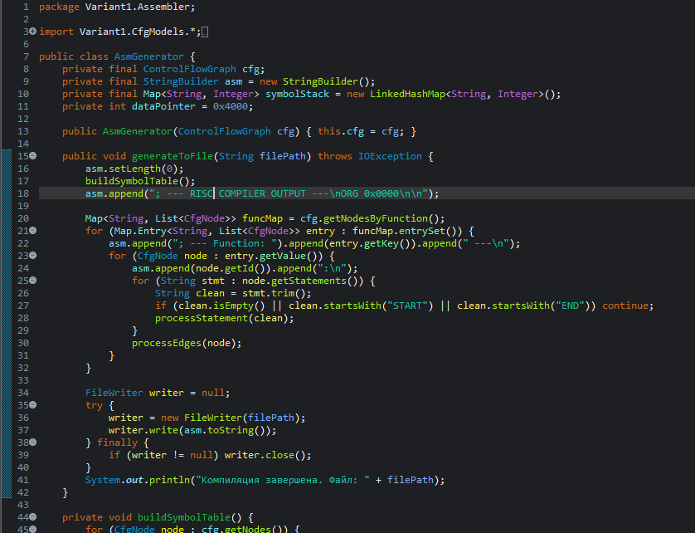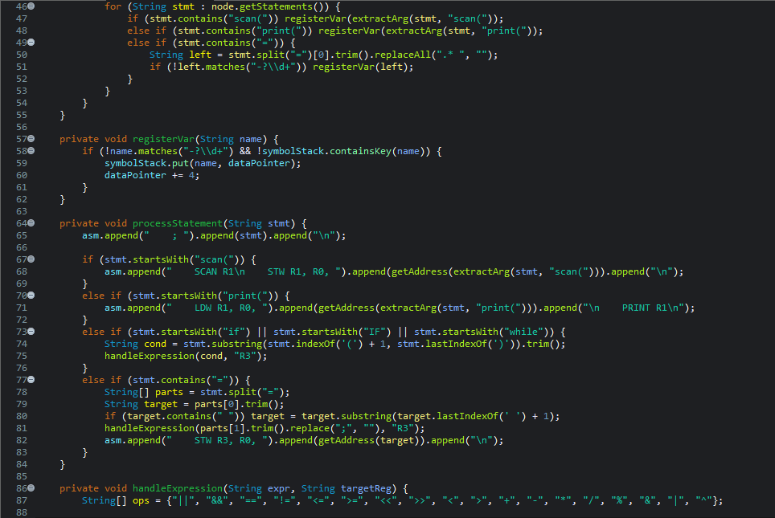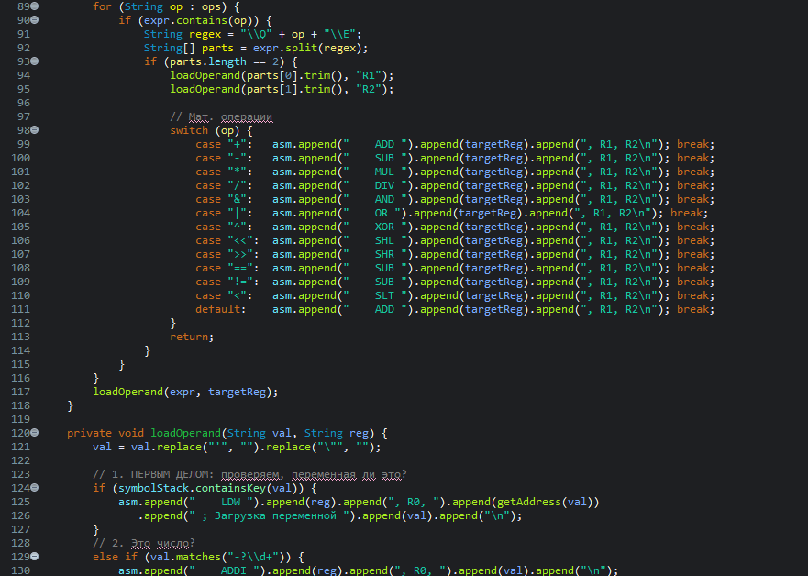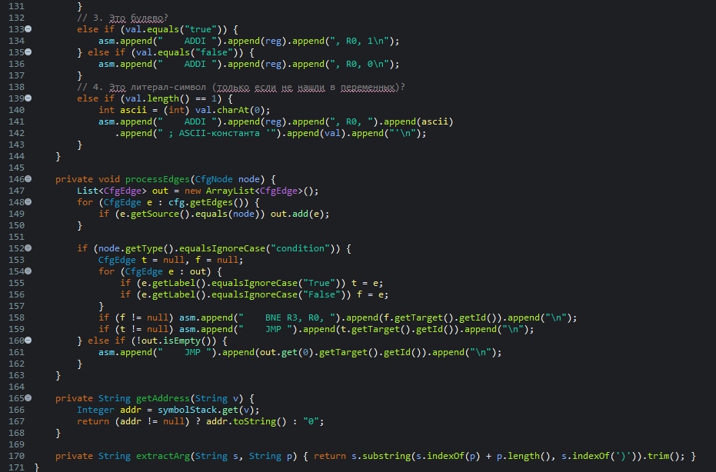
Пример работы кода:

; --- RISC COMPILER OUTPUT ---
ORG 0x0000

; --- Function: main ---
n0:
; int a = 0
ADDI R3, R0, 0
STW R3, R0, 16384
; int b = 0
ADDI R3, R0, 0
STW R3, R0, 16388
; int res = 0
ADDI R3, R0, 0
STW R3, R0, 16392
; int nothing = 0
ADDI R3, R0, 0
STW R3, R0, 16396
; char c
; scan(a)
SCAN R1
STW R1, R0, 16384
; scan(c)
SCAN R1
STW R1, R0, 16400
; scan(b)
SCAN R1
STW R1, R0, 16388
; scan(nothing)
SCAN R1
STW R1, R0, 16396
JMP n1
n1:
; IF (c == '+')
LDW R1, R0, 16400 ; Загрузка переменной c
ADDI R2, R0, 43 ; ASCII-константа '+'
SUB R3, R1, R2
BNE R3, R0, n3
JMP n2
n2:
; res = a+b
LDW R1, R0, 16384 ; Загрузка переменной a
LDW R2, R0, 16388 ; Загрузка переменной b
ADD R3, R1, R2
STW R3, R0, 16392
JMP n3
n3:
; IF (c == '-')
LDW R1, R0, 16400 ; Загрузка переменной c
ADDI R2, R0, 45 ; ASCII-константа '-'
SUB R3, R1, R2
BNE R3, R0, n5
JMP n4
n4:
; res = a-b
LDW R1, R0, 16384 ; Загрузка переменной a
LDW R2, R0, 16388 ; Загрузка переменной b
SUB R3, R1, R2
STW R3, R0, 16392
JMP n5
n5:
; IF (c == '/')
LDW R1, R0, 16400 ; Загрузка переменной c
ADDI R2, R0, 47 ; ASCII-константа '/'
SUB R3, R1, R2
BNE R3, R0, n7
JMP n6
n6:
; res = a/b
LDW R1, R0, 16384 ; Загрузка переменной a
LDW R2, R0, 16388 ; Загрузка переменной b
DIV R3, R1, R2
STW R3, R0, 16392
JMP n7
n7:
; IF (c == '*')
LDW R1, R0, 16400 ; Загрузка переменной c
ADDI R2, R0, 42 ; ASCII-константа '*'
SUB R3, R1, R2
BNE R3, R0, n9
JMP n8
n8:
; res = a*b
LDW R1, R0, 16384 ; Загрузка переменной a
LDW R2, R0, 16388 ; Загрузка переменной b
MUL R3, R1, R2
STW R3, R0, 16392
JMP n9
n9:
; print(res)
LDW R1, R0, 16392
PRINT R1
; print(nothing)
LDW R1, R0, 16396
PRINT R1
JMP n10
n10:

Пример запуска в симуляторе:
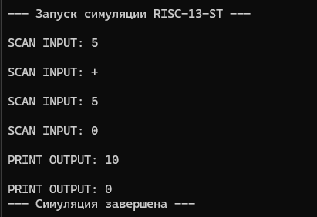
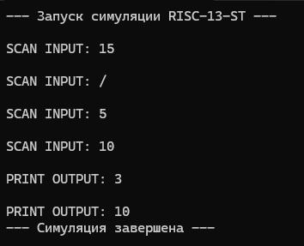
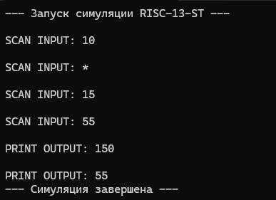

ВАЖНО!!!
Выполняется работа калькулятора. Четвёртый ввод сделан для проверки работы!!!
ВЫВОД: Мною была написана программа, позволяющая переводить CFG в набор инструкций, заданных определённой архитектурой. Так-же был написан симулятор для проверки правильности перевода и проведено тестирование.

